ОКОЛО 2 ТЫСЯЧ УЧАСТНИКОВ ИЗ 42 РЕГИОНОВ РОССИИ: ИТОГИ I ВСЕРОССИЙСКОГО МОЛОДЕЖНОГО КУЛЬТУРНО-ПРОСВЕТИТЕЛЬСКОГО ПРОЕКТА «ЛИТЕРАТУРНЫЙ ДИКТАНТ»
02.11.2022
Объединение культурных центров Южного административного округа Москвы и факультет русской филологии Московского государственного областного университета (МГОУ) подводят итоги I Всероссийского молодежного культурно-просветительского проекта «Литературный диктант», проходившего с 28 по 31 октября.
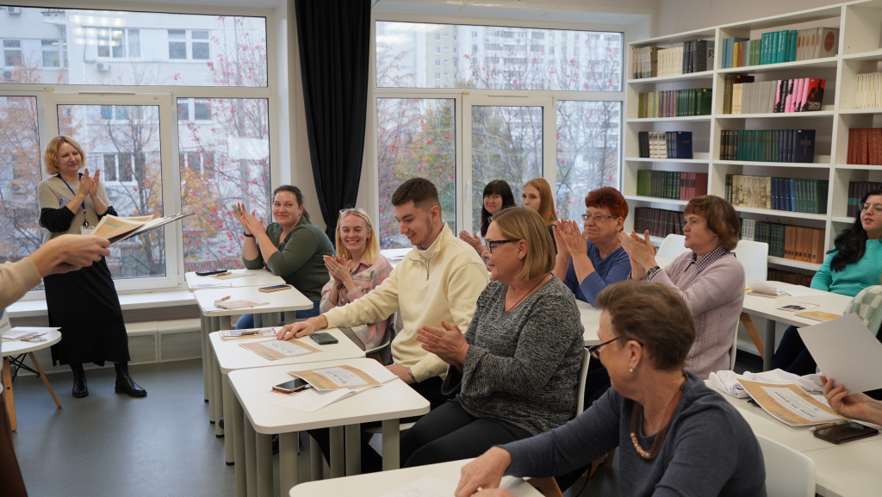
Темой просветительского мероприятия, проведённого в гибридном формате, стал «Серебряный век в русской литературе». Участникам диктанта, число которых составило около 2000 человек, предстояло ответить на тридцать вопросов о периоде в истории русской литературе и культуре, относящемуся к концу XIX – началу XX века.
Участники могли проверить свои знания как онлайн, так и оффлайн. Онлайн-этап «Литературного диктанта» стартовал 28 октября и продлился четыре дня – до 31 октября. Оффлайн-этап проходил в Библиотеке №150 (Борисовские пруды, д. 10, к. 5) и Библиотеке №159 (Нагатинская, д. 11, к. 1) 28 октября.
Все участники офлайн диктанта получили сертификаты об участии по окончании его прохождения. Участники, проходившие диктант онлайн, получат сертификаты на электронную почту в течение семи дней после окончания тестирования
Всероссийский молодежный культурно-просветительский проект «Литературный диктант» охватил 42 региона, среди которых: Алтайский край, Белгородская область, Брянская область, Владимирская область, Волгоградская область, Воронежская область, Донецкая Народная Республика, Ивановская область, Иркутская область, Калининградская область, Калужская область, Костромская область, Краснодарский край, Крым, Курская область, Луганская Народная Республика, Москва, Московская область, Нижегородская область, Новгородская область, Новосибирская область, Орловская область, Пензенская область, Приморский край, Республика Башкортостан, Республика Коми, Республика Марий Эл, Республика Саха (Якутия), Ростовская область, Самарская область, Санкт-Петербург, Сахалинская область, Смоленская область, Тверская область, Тульская область, Удмуртская Республика, Ульяновская область, Ханты-Мансийский автономный округ — Югра, Челябинская область, Чеченская Республика, Чувашская Республика, Ямало-Ненецкий автономный округ.
Генеральный директор Объединения культурных центров Юга Москвы Татьяна Краснова: «Очень приятно, что наша инициатива получила такой активный отклик – в диктанте приняли участие люди, представляющие около половины субъектов РФ. Количество участников и охват, превзошедшие наши ожидания, свидетельствуют о востребованности среди населения и необходимости регулярного проведения мероприятий, подобных «Литературному диктанту». Мы благодарны каждому участнику диктанта, который не побоялся проверить собственные знания, ведь таким образом мы вносим собственный вклад в сохранение культурного наследия нашей страны».

Адрес страницы: http://nagatino-sadovniki.mos.ru/socio-educational-and-leisure-work-with-population/news-sport-and-leisure/detail/11180199.html
Управа района Нагатино-Садовники города Москвы

